**Vekeplan, veke 44 4. klasse**

**Namn:**

|  |
| --- |
| **Info:**   * Denne veka er dessverre litt vekke. På tysdag skal eg ta beintettheitstest på SUS, og eg håpar å vere tilbake til 3. økt. På torsdag skal eg på verneombudssamling i 3. økt, så då blir det også vikar. * Utviklingssamtalane held fram på onsdag og fredag. |

**Mål:**

|  |  |
| --- | --- |
| **Lesing/skriving:** | * Eg les i låneboka mi. * Eg forstår det eg les og kan svare på spørsmål. * Eg kan bøye verb i infinitiv, presens (notid) og preteritum (fortid). |
| **Rekning:** | * Eg kan 6-gongen. * Eg repeterer 1-5 gongen. * Eg veit at faktor x faktor = produkt |
| **Engelsk:** | * Eg kan lese engelsk tekst og setje om til norsk * Eg kan skrive glosene. * Eg kan bruke preposisjonar. |
| **Sosialt:** | * Eg våger å stå for det eg meiner |

|  |  |
| --- | --- |
| **Øveord:** | |
| **gullmedalje – setning – curling – arrangert – kulekøyring** |

|  |
| --- |
| **Gloser/øvesetning:** |
| **scary = skumle without = utan pumpkins = graskar** |

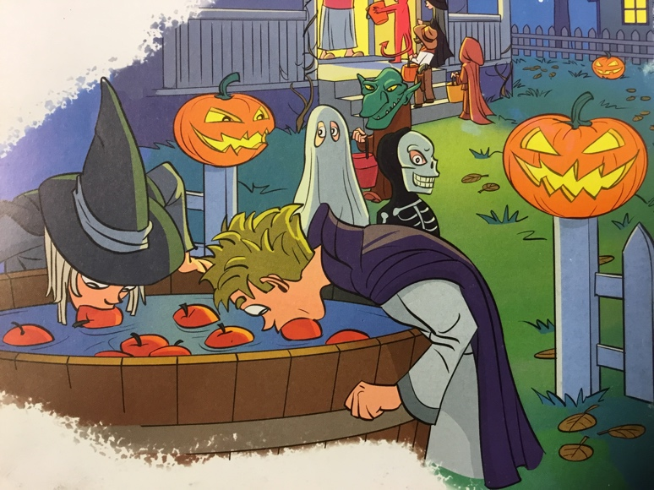

**Lekser til**

|  |  |
| --- | --- |
| **Tysdag:** | **Norsk:** Les s. 93 i Zeppelin språkbok to gonger høgt for ein vaksen og ein gong for deg sjølv. (Du skal ikkje lese det siste avsnittet som startar med «På tavla») Les også teksten inn på Showbie.  Gjer oppg. 5 s. 92 i Zeppelin språkbok. Skriv i norskboka di. Ta norskboka med på skulen.  Ta med underskrift på målprøven. |
| **Onsdag:** | **Norsk:** Gjer den øvste stien inne på Aski Raski. Når du kjem til oppgåver du skal lese høgt, finn du ein vaksen som kan høyre at du les rett.  **Matte:** Gjer s. 85 i Matemagisk. Ta med boka på skulen. |
| **Torsdag:** | **Norsk:** Gjer kopi «Oversikt over norske gullmedaljar i vinter-OL» som du har limt inn i leseforståingsboka. Hugs å begynne svara dine med stor bokstav samt stor bokstav i eigennamna. Skriv med fin, samanhengandeskrift.  Les også 10 minutt i ei bok du har heime eller ei du har tatt med deg frå skulen.  **Matte**: Øv godt på 6-gongen. Du får gongeprøve i 6-gongen.    Hugs gymtøy! |
| **Fredag:** | **Engelsk:**  Les s. 28-29 i Quest to gonger høgt for ein vaksen og ein gong høgt for deg sjølv. Set om til norsk på same måte. Lær deg å skrive glosene.  Gjer kopi «Where are Matt´s things?» som du har limt inn i engelskboka.  Målprøve inkl øveord og gloser  Hugs gymtøy! |

**Forventa timeplan denne veka.**

|  |  |  |  |  |  |
| --- | --- | --- | --- | --- | --- |
|  | **måndag** | **tysdag** | **onsdag** | **torsdag** | **fredag** |
| **8.15-9.45** | **Norsk**  **GS** | **Norsk**  **GS** | **Norsk**  **GS** | **Norsk**  **GS** | **Norsk**  **GS** |
| **Norsk**  **ASH** | **Engelsk**  **ASH** | **KRLE**  **ASH** | **Matte**  **ASH** |
| **9.45-10.00** | **Friminutt** | **Friminutt** | **Friminutt** | **Friminutt** | **Friminutt** |
| **10.00-11.00** | **Matte**  **GS** | **Nat.fag**  **GS** | **Matte**  **GS** | **Gym**  **BN** | **Engelsk**  **GS** |
| **11.00-11.40** | **Mat og friminutt** | **Mat og friminutt** | **Mat og friminutt** | **Mat og friminutt** | **Mat og friminutt** |
| **11.40-**  **13.10** | **Engelsk**  **Krle**  **GS** | **K&H**  **GS** | **Musikk**  **ASH** | **Matte**  **GS** | **Gym**  **GS** |
| **Skulen sluttar 12.40** | | |

GS = Grete Stokke ASH = Ann Synnøve Hareland BN= Bergljot Nærland

